Astgo 2014 v7.3安装说明
不懂技术？想长期合作？
代安装、代激活、批发激活码 联系QQ：1184089912
各种软交换资源请访问 http://www.51voip.org

·服务器配置建议：
- 操作系统要求：Centos 5.x 64位系统（建议阿里云 centos 5.11 64位）
- 网络要求：注意必须为独立IP接入公网，阿里云需要选择经典网络类型！
- CPU：2-4核最佳，1核也可跑，看你以学习测试为主还是运营为主。
- 内存：2-4G即可
- 硬盘：30-40G即可，不要追求大硬盘，没任何用处
- 机房建议选择:广州深圳、北京这些国家为了核心区域，不要图便宜选青岛杭州这种地方的机房，付阿里云的机房区域对照表：

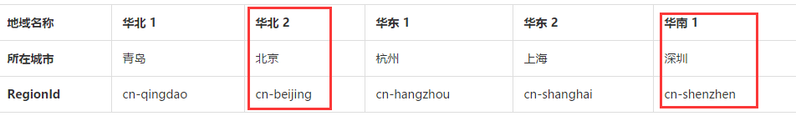

·安装步骤：
下载Astgo 2014 v7.3 64位安装包：http://www.51voip.org/post/4.html

使用SSHSecureShell、WinSCP或其他SSH工具连接服务器（下载地址：http://www.51voip.org/post/12.html）
上传压缩包astgo2014_73_x64.tar.gz到root目录

在命令界面复制粘贴执行下面命令：
yum makecache
cd /root
tar -zxvf astgo2014_73_x64.tar.gz
cd /root/astgo2014
sh install_ol.sh
mysqladmin -u root password "astgo@127.0.0.1"
mysql -h localhost -u root -pastgo@127.0.0.1;
SET PASSWORD FOR 'root'@'localhost' = PASSWORD('astgo@127.0.0.1');
show variables like'%char%';
set character_set_client = utf8;
set character_set_server = utf8;
set character_set_connection = utf8;
set character_set_database = utf8;
set character_set_results = utf8;
set collation_connection = utf8_general_ci;
set collation_database = utf8_general_ci;
set collation_server = utf8_general_ci;
Create DATABASE IF NOT EXISTS astgodb DEFAULT CHARACTER SET utf8 COLLATE utf8_general_ci;
use astgodb;
alter database astgodb character set utf8;
source /root/astgo2014/astgodb.sql
quit
echo "----------install success-----------"

配置64位Zend(最好使用NOTEPAD++文本编辑器）
编辑/etc/php.ini
在末尾粘贴下面两行后重启服务器
[Zend]
zend_extension="/usr/lib/ZendOptimizer.so"

安装完成，重启服务器
reboot

·安装完成后的初始化参数：
安装后默认端口为80，可修改 /etc/httpd/conf/httpd.conf里面的Listen 80为别的端口例如
Listen 1733

- 后台网址：http://IP/astgo2011/
- WAP: http://IP/
- 用户查费：http://IP/user/
- API接口目录：http://IP/api/ 接口文档请访问 http://www.51voip.org/link/jc/
- 后台总管理账户 admin 密码admin 财务密码admincw

登录后台后进入系统设置，配置 回拨二次拨号使用外部IVR 为 关闭状态，然后 在 系统IP地址设置 一栏 进行配置
SIP 本地IP地址，SIP1本地IP地址，H323本地IP地址 三个栏目的IP地址均填当前服务器的公网IP地址，端口号从上往下依次为 5060 5080 1720，然后加载配置保存即可生效，如下图示例：

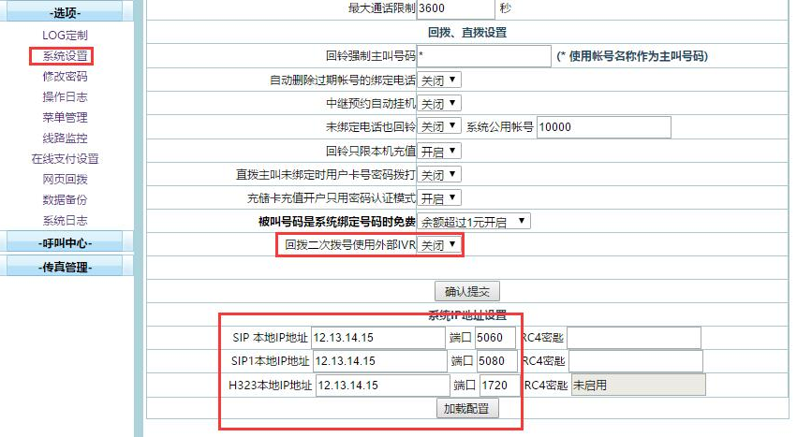

·激活授权：
到这来就安装完成了，但是没激活哦，没激活除无法通话外别的功能全部正常
如果需要激活，请继续执行下面命令，然后复制出来服务器信息后联系我们激活,激活请访问：http://www.51voip.org/link/jihuo/

cd /root/astgo2014
./reg_64
echo "----------------show success----------"

激活后可删除没用的安装包，执行下面命令
cd /root
rm -rf /root/astgo2014/
rm -rf /root/astgo2014_73_x64.tar.gz

示例 激活信息复制下面这部分即可：
-------------------------- COPY START -------------------------
-BROAD_START: Serial Number: 4a93a503-9cdc-4978-b144-10d66af67c9f:BROAD_END--HD_START::HD_END--IP_START:10.25.160.251:IP_END--MAC_START:00163e0602cc:MAC_END-
---------------------------- COPY END --------------------------

·使用帮助：
请访问我们的教学中心：http://www.51voip.org/link/jc/
联系QQ：1184089912
联系淘宝：ax小星星 https://shop149208464.taobao.com

